**18 YAŞINDAN SONRA ANNE VE/VEYA BABAYA BAĞLI OLARAK TÜRK VATANDAŞLIĞININ KAZANILMASI**

**Randevu:** Vatandaşlık sekmesinden ([www.konsolosluk.gov.tr](http://www.konsolosluk.gov.tr))

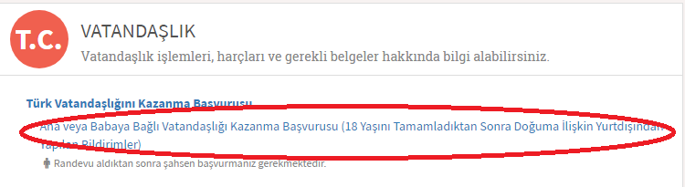

**Gerekli Belgeler:**

1. Finlandiya pasaportu ve bu pasaportun yeminli tercümanlardan Türkçe tercümesi,
2. Maistraatti’de düzenlenen, Finlandiya vatandaşlığını alış tarihini, medeni durumunu ve anne baba bilgilerini gösterir nüfus kayıt örneği / **Virkatodistus – Väestörekisteriote**, bu belgenin yeminli Tercümanlardan Türkçe tercümesi,
3. Başvuru sahibi evli ise evlenme belgesi; boşanmış ise boşanmayı kanıtlayan belge; dul ise eşine ait ölüm belgesi, bu belgelerin yeminli tercümanlardan Türkçe tercümesi ve “apostil” ekli olması gerekmektedir.
4. 4 adet renkli fotoğraf
5. Türk vatandaşı anne ve babanın dilekçeleri (Müracaat sırasında anne ve babanın da şahsen bulunmaları gerekmektedir)

**Önemli Hatırlatmalar:**

* Yukarıda sayılan tüm belgelerin, yeminli tercüman tarafından Türkçe tercümelerinin yapılması gerekmektedir.
* Şahsen müracaat zorunludur.
* Türk anne ve/veya babadan dünyaya gelen, ancak Türk nüfusuna henüz kaydedilmeyen 18 yaşından büyük şahısların doğum kaydı yapılamamaktadır. Bunun yerine bu kişilerin, anne ve/veya babaya bağlı olarak (soybağı) Türk vatandaşlığına giriş müracaatı yapmaları gerekmektedir.